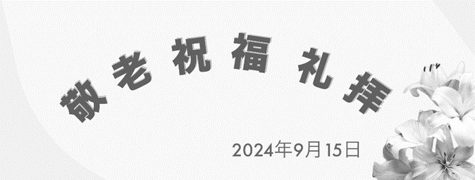

Messenger Akio Chief Minister
Worship Leader Yuka

あなたは白髪の老人の前では起立し、老人を敬い、
またあなたの神を恐れなければならない。
わたしは主である。
レビ記 19章32節

白髪は栄えの冠。それは正義の道に見出される。
箴言 16章31節

ですから、私たちは落胆しません。
たとえ私たちの外なる人は衰えても、
内なる人は日々新たにされています。
コリント人への手紙 第二 4章16節

あなたがたが年をとっても、わたしは同じようにする。
あなたがたが白髪になっても、わたしは背負う。
わたしはそうしてきたのだ。わたしは運ぶ。
背負って救い出す。
イザヤ書 46章4節

私の時は御手の中にあります。私を救い出してください。
敵の手から追い迫る者の手から。
詩篇 31篇15節

あなたがたのうちだれが、心配したからといって、
少しでも自分のいのちを延ばすことができるでしょうか。
こんな小さなことさえできないのなら、
なぜほかのことまで心配するのですか。
ルカの福音書 12章25～26節

神よあなたは私の若いころから私を教えてくださいました。
私は今なおあなたの奇しいみわざを告げ知らせています。
年老いて白髪頭になったとしても
神よ私を捨てないでください。私はなおも告げ知らせます。
あなたの力を世に。
あなたの大能のみわざを後に来るすべての者に。
詩篇 71篇17～18節

私はすでに注ぎのささげ物となっています。
私が世を去る時が来ました。私は勇敢に戦い抜き、
走るべき道のりを走り終え、信仰を守り通しました。
あとは、義の栄冠が私のために用意されているだけです。
その日には、正しいさばき主である主が、
それを私に授けてくださいます。
私だけでなく、主の現れを慕い求めている人には、
だれにでも授けてくださるのです。
テモテへの手紙 第二 4章6～8節。

以下のみことばを考えてみましょう

・年を重ねても〔なお〕語り告げる

・私は勇敢に戦い抜き、
走るべき道のりを走り終え、信仰を守り通しました

